განათხარის (ტრანშეის) კედლების გამაგრების საშუალების შესყიდვის
ტექნიკური დავალება
შპს „ჯორჯიან უოთერ ენდ ფაუერი“ (ს/კ 203826002) გიწვევთ ტენდერში
განათხარის (ტრანშეის) კედლების გამაგრების საშუალების შესყიდვასთან დაკავშირებით.

- განათხარის (ტრანშეის) კედლის გამაგრებითი კონსტურქცია (Trench Shoring): რაოდენობა - 8 კომპლექტი
ტექნიკური მოთხოვნები:
კომპლექტი უნდა შედგებოდეს 2 სეგმენტისგან: ქვედა (ძირითადი) და ზედა (დამატებითი);
კონსტრუქციის მასალა - მყარი, მეტალის;
ორივე სეგმენტით სრულად აწყობილი კონსტუქციის ზომები: სიმაღლე - 3 მ; სიგანე - 3 მ;
მანძილი კონსტრუქციის კედლებს შორის - 0,6 მ-დან - 1,5 მ-მდე;

სეგმენტური განაწილება:
- ძირითადი სეგმენტის ზომები - სიმაღლე - 2 მ; სიგანე - 3 მ;
მანძილი კონსტრუქციის გამბრჯენებს შორის - 0,6 მ-დან - 1,5 მ-მდე;

- დამატებითი (ზედა) სეგმენტის ზომები - სიმაღლე - 1 მ; სიგანე - 3 მ;
მანძილი კონსტრუქციის გამბრჯენებს შორის - 0,6 მ-დან - 1,5 მ-მდე;

კონსტრუქციის მდგრადობა უნდა შეესაბამებოდეს შემდეგ მონაცემებს:

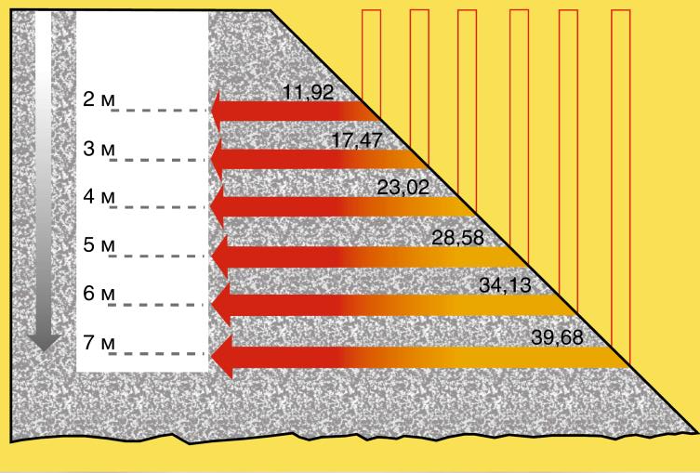
სიღრმე გრუნტის ზეწოლის ძალა kn/m2

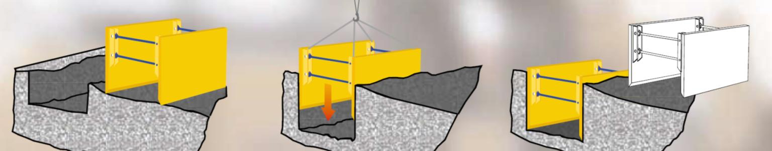
განათხარის კედლების გამაგრების ფარის ნიმუში

საკონტაქტო პირი (ტექნიკური მიმართულებით) შრომის უსაფრთხოების სამსახურის უფროსი გაგა ტყემალაძე
577 245 241

gtkemaladze@gwp.ge

საკონტაქტო პირი (შესყიდვების მიმართულებით)

შესყიდვების სპეციალისტი ქეთი კანდელაკი
599 19 25 00
kekandelaki@gwp.ge

